中国重汽集团济南汽车部件有限公司
传动轴动平衡工装、拉床定位盘及静平衡工装
招标项目

招

标

书

招 标 人：中国重汽集团济南汽车部件有限公司
2025年7月
目录

第一章 招标公告 2（页码）

第二章 投标文件编制 10（页码）

第三章 技术要求 22（页码）

第四章 合同文本 29（页码）

第一章 招标公告

一、项目名称
项目名称：传动轴动平衡工装、拉床定位盘及静平衡工装招标项目。

二、招标内容
招标内容：
根据传动轴动平衡精度提升要求及艾里逊变速箱专用传动轴开发需求，提高传动轴产品的加工精度及检测能力，需投制2 套连接盘拉端面齿用拉床定位盘、2 套艾里逊变速箱专用传动轴总成动平衡工装（1套9C接口，1套12孔接口）及 1套静平衡检测工装（过渡盘+BK160TQ气动卡盘），投标方负责按照“交钥匙”设计制造符合技术要求的工装，最终以产品及工装验证合格为原则。包括制造、运输、定点卸货、安装、调试和协助验收以及培训等。
序号 | 名称 | 型号  规格 | 单位 | 数量 | 应用于 | 安装地点/服务对象 | 供货方式
1 | 拉床定位盘 | 非标，参见会签图纸 | 件 | 2 | 传动轴连接盘产品拉端面齿 | 中国重汽集团济南汽车部件有限公司传动轴加工部 | 交钥匙方式
2 | 动平衡工装 | 非标，参见会签图纸 | 套 | 2 | 艾里逊变速箱专用传动轴总成动平衡（9C接口、12孔接口） | 中国重汽集团济南汽车部件有限公司传动轴加工部 | 交钥匙方式
3 | 静平衡检测工装 | 非标，参见会签图纸 | 套 | 1 | 万向节叉静平衡检测（气动卡盘+过渡盘） | 中国重汽集团济南汽车部件有限公司传动轴加工部 | 交钥匙方式
交货期（接中标通知之日起计算）：自接到中标通知书之日起，在25-30个日历日内发送工装到中国重汽集团济南汽车部件有限公司，并派遣专业人员参与工装安装及验收，接续2个日历日内完成工装验证。
注：投标方需依据经验根据产品规格自行设计，须在“投标货物一览表”及技术方案中注明。

三、招标形式
招标形式：单一来源采购。

四、议程安排
1.公告时间：2025年7月12日。
2.报名截止时间：2025年7月15日下午17点前（书面、电话）。
3.答疑时间：截止至2025年7月15日下午16点前。
答疑方式：书面（或电话）答疑。
答疑联系人：刘树昆。
答疑联系电话：19861850816。
4.开标时间：2025年7月16日上午10时（若有变动另行通知）。
5.投标地点：中国重汽集团济南汽车部件有限公司（具体地点另行通知）。
6.报名及商务事宜联系人：刘树昆
联系邮箱：lausking@163.com
联系电话：19861850816

五、报名方式
1.招标公告发布媒体：本次招标公告在中国重汽官方网站发布
2.时间：截止2025年7月15日下午17点前。
3.方式：投标单位备注传动轴动平衡工装、拉床定位盘及静平衡工装招标项目投标报名，并将资质文件发送至邮箱lausking@163.com，同时从重汽E采通系统上传扫描件电子版。招标人首先对投标报名单位进行资格审核，对于资格审核通过的投标人，审核结果以邮箱方式发送，招标人不对投标人能否通过邮箱正确或及时接收相关信息负责，招标人邮箱显示发出即视为送达。投标人须将纸版投标文件于2025年6月27日16点前邮寄到达或送达。（地址：济南市章丘区圣井街道潘王路西重汽工业园北三厂技术中心；联系人：刘树昆，联系电话19861850816）
本项目实行资格后审，报名成功不代表资格审查通过，以最终通过资格审查委员会的审查为准。

六、投标须知
1.合格投标人：
⑴投标人须遵守《中华人民共和国招标投标法》及其它有关的法律和法规；为中华人民共和国境内注册的独立法人机构，具有独立承担民事责任能力；
⑵公司成立三年以上（以营业执照成立日期到开标当日满三年为准）；
*⑶注册资金不少于500万；经营范围满足招标项目需求；
*⑷投标人须提供具有统一社会信用代码的新版营业执照副本原件及复印件（加盖公章）；
⑸具有良好的商业信誉，在国家企业信用信息公示系统中无行政处罚、列入经营异常名录和列入严重违法失信企业名单（黑名单）信息或上述信息已被移除。
⑹投标人在近三年内在经营活动中无违法记录。
⑺具有健全的财务会计制度，财务状况和市场行为良好。没有处于被有权机关吊销营业执照、吊销资质、停业整顿、取消投标资格以及财产被接管、冻结或进入破产程序等。
⑻投标人没有被列入招标人处《黑名单》（《黑名单》指投标人与招标人在以往或正在进行的合作中，存在招标人认为的违反合同约定或违反法律法规等的失信行为）的。
*⑼投标人提供经会计师事务所审计且出具无保留意见的近三年的财务审计报告原件，并加盖公章，包括但不限于报告页、经审计的资产负债表、利润表、现金流量表及报表附注。如投标人公司没有经审计的财务报告，可提供加盖公章的近三年财务报表，包括但不限于资产负债表、利润表、现金流量表，应提供中文版本的审计报告或财务报表。
*⑽投标人须提供法人授权委托书原件（在投标文件副本中可用复印件）及投标单位的法定代表人或授权代表的身份证原件及复印件（加盖公章）；
⑾投标人须提供企业最近半年的完税证明、信用证明材料（征信报告）；
⑿投标人须提供企业年度纳税信用评价信息（可从电子税务局查询截图，需加盖公章）；
⒀投标人须提供企业对外担保说明（写明贵单位对外有无对外担保和质押业务，需加盖公章）；
⒁投标人须具有履行合同所必须的设备、财务、技术、服务等方面的资质和能力；
⒂投标人须具有完全履行招标文件的所有要求的能力；
⒃投标人须负责提供合理的便于运输的包装物，并承担相关费用；
⒄投标人须认可招标人的工作指令，包括节、假日能正常开展工作的要求；
⒅投标人必须是最终投标、签订合同的单位，不得以任何理由将已中标项目以任何形式转包给其他单位；投标人原则上需配合招标人分解报价。
⒆本次招标项目不接受联合体投标；
⒇投标文件1正2副共计3份并附U盘电子版（详见本招标文件“第二章 投标文件编制”）。
(21)如为代理商投标，需获得生产厂家正式授权，提供授权书原件，保证提供原厂售后服务并提供承诺书原件。
(22)设备所安装的操作系统及系统开发的软件均为正版，投标人是系统软件的所有权人或已获知识产权所有权人的正式授权，对该系统软件拥有合法的知识产权或具有合法的来源，在有关知识产权中不存在任何侵犯第三方的权益。
(23)投标人须提供最佳设备配置方案（满足设计参数前提下的主要配件、材料设计配置），系统设计方案完善且可行。
(24)投标人有类似业绩的，需提供证明文件（盖章版合同复印件）。
注：上述带“*”项为必备的资格文件，缺项会按不响应招标文件或无效投标处理，由专家组评定扣分或废标处理；第3、4、9、10项在开标前核验（由投标人单独提供），其余文件开标后核验。
逾期的投标文件招标人不予受理。
2.投标文件格式
详见本招标文件“第二章 投标文件编制”，请投标人按格式要求进行填写。
3.报价：
⑴本次招标为公开招标，报价应为：
经与招标人或其指派的答疑人员充分沟通确认基础上，由投标人在满足招标人所提出的、与本项目所有相关环节有关的所有费用；
详见本招标书之“第二章 投标文件编制”之“三、投标文件格式要求”之“格式3”。
⑵所有报价货币单位为： 元（人民币），含税（需明确报价：不含税金额、税率、价税合计金额）；
⑶付款结算方式：半年期商业汇票（包括银行承兑汇票和商业承兑汇票）（付款万元以下可电汇）。具体以双方最终签署的合同为准。
4.技术规范及服务
⑴投标人应与招标人指派的答疑人员充分沟通，理解认可并接受相关技术规范及服务要求。
⑵投标人可免费提供的、包含但不限于招标人所要求的其他相关服务内容，按本招标书“第二章 投标文件编制”要求，在其“开标一览表”中一并说明。
(3)工装保修期自验收签字生效之日其12个月以内，工装正常使用状态下保修期内有卖方负责免费维修及零部件更换，维修人员接到通知后24小时到场服务。
(4)保修期后，卖方保证配件供应和负责维修及技术咨询，维修人员接到通知后24小时到厂提供有偿服务。
(5)培训：工装验收期间由卖方免费对操作、维修、技术人员进行培训，培训的标准：操作者能够熟练操作，对工装简单故障分析、排除，工装的简单调整，维修人员能够及时有效的处理工装故障。培训人员及时间双方协商确定。
5.其他
投标人须认可招标人本招标文件第九条关于废标或终止招标的情况，如投标人不认可、不接受，则投标人在本招标书“第二章 投标文件编制”之“相关条款偏离表（含商务偏离及技术偏离）”中注明“不接受”字，招标人将视之为主动弃标。
其余未尽事宜，均按合同约定。
- 要求招标人或相关合同签订单位提供的配合，在标书文件中说明。
★ 7.若投标人已成为意向中标人，投标人必须无条件配合招标人完成中国重汽集团价值工程部核价流程的工作。

七、投标、开标、评标
1.投标保证金：
本项目无需缴纳投标保证金。
2.开标
所有报价货币单位均为：元（人民币），含税；税率 ；不含税价 元（人民币）；价税合计金额 元（人民币）。
3.评标
评标工作由招标人为该项目依法组织的、由三人及以上单数成员（视标的额大小按规定确定专家人数）组成的评标专家小组负责，参照评分标准，按照国家招投标有关规定，本着公平、公正、公开、有序的原则，在最大限度地满足招标文件实质性要求的前提下，按照招标文件中规定的各项因素进行综合评议。本项目为D级单一来源采购项目，在确定投标人技术方案可行性的情况下，原则上采用多轮价格谈判的形式，确定最终报价。
投标前请各投标方按照标书技术要求对项目方案进行充分准备，有意投标的单位应默认认同上述开标、评标过程，无异议。对未入围投标方及未中标人不做任何解释。
4.评分标准
本次招标评价标准为：技术方案可行的前提下，价格最低。

八、合同签订
1.根据评标工作小组的评标结果并按相关法律法规的规定及公司相关制度要求，确定中标人。中标人承诺无条件服从招标人针对该项目的后续所有安排。招标人不承诺将合同授予报价最低的投标人，也不对未中标人做任何解释。
2.招标人发送《中标通知书》给中标人，中标人应及时与招标人联系，在招标人要求的时间内完成合同签订，如果中标人接到《中标通知书》后，无正当理由拒绝按其规定的期限与相关单位签订合同或在签订合同时向招标人或相关单位提出附加条件或者更改合同实质性内容的，投标保证金不予返还，招标人有权取消其中标资格，招标人将从剩余投标人中依序重新确定中标人，或重新组织招标。
3.中标人应当按照合同约定的履约责任，向招标人指定的合同签订单位缴纳履约保证金/万元（具体数额以合同约定为准），如中标人未按合同及其附件约定履行应承担的责任，招标人或招标人指定的合同签订单位有权扣除其履约保证金。
4.中标人应在保证质量的前提下完成中标项目，不得将中标项目转包或分包给他人，否则视为违约，招标人或相关单位有权解除合同。
5.中标人由于履行义务的能力或信用有严重缺陷，招标人有权取消其中标资格，招标人将从剩余投标人中依序重新确定中标人，或重新组织招标。
6.招标人有权指定招标人的关联单位作为合同签订人，与中标人签署相关合同，且具体权利义务以双方最终签署的合同为准。
7.中标人须认可由于招标人上级集团公司政策变化引起的合同签订前终止项目的要求。

九、废标及终止招标
1.投标人有下列情形之一，其投标将被视为废标，招标人将严格按照《中华人民共和国招标投标法》及相关法律、法规及规章制度的规定行使权利。投标人给招标人造成损失的，招标人有索赔的权利，投标人应予以赔偿。
⑴投标人提供的有关资格、资质证明文件不合格、不真实或提供虚假投标材料；
⑵投标人在报价有效期内撤回投标；
⑶在整个评标过程中，投标人有企图影响评标结果公正性的任何活动；
⑷投标人以任何方式诋毁其他投标人；
⑸投标人串通投标；
⑹以他人名义投标或者以其他方式弄虚作假，骗取中标的；
⑺中标人不按规定签订合同；
⑻法律、法规规定的其他情况；
⑼投标人负责人为同一人或者存在控股、管理关系的不同单位；
⑽投标人被
举报、检举，并经招标方查实无误的。
2.出现下列情形之一，招标人有权否决所有投标人的投标，并终止招标。
⑴符合投标条件的投标人或者对招标文件做实质响应的投标人不足三家的；
⑵出现影响采购公正的违法、违规行为的；
⑶因重大变故，采购任务取消的；
⑷招标人认为其他应终止招标的情形。

十、中标人瑕疵滞后发现的处理原则
无论基于何种原因，各项本应作为拒绝处理的情形即便未被及时发现而使该中标人通过了资格审核、初评、现场复审、终评或其他所有相关程序，包括已签订合同的情形，招标人均有权拒绝或取消中标人资格，一旦中标人被拒绝或该中标人此前的评议结果被取消，相关的一切损失均由该中标人承担。

十一、技术要求
见本招标文件“第三章 技术要求”，附后。

十二、解释权
本招标文件的最终解释权归招标人，当对一个问题有多种解释时以招标人的书面解释为准。招标文件未做须知明示，而又有相关法律、法规规定的，招标人对此所做解释以相关的法律、法规规定为依据。

第二章 投标文件编制

一、投标文件组成
投标文件由资格文件、商务标、技术标、电子版标书、开标一览表组成，要求资格文件、商务标、技术标、电子标书、开标一览表分别装订密封。
其中资格文件壹份，商务标、技术标一式伍份，正本壹份，副本肆份，电子标书壹份，开标一览表一式贰份。
资格文件包括：
序号 | 名称
1 | 具有统一社会信用代码的新版营业执照副本原件及复印件（加盖公章）
2 | 注册资金
3 | 近三年的经第三方机构出具的公司财务审计报告
4 | 法人授权委托书原件及投标单位的法定代表人或授权代表的身份证原件及复印件（加盖公章）
5 | 投标保证金缴纳凭证
技术标包含：
序号 | 名称
1 | 投标货物配置（包含核心配件）一览表
2 | 备品备件、易损件和专用耗材明细表
3 | 技术标书（包括工艺水平及主要技术参数、方案配置、产品质量及保证措施、供货周期、类似业绩、注册资本金及近三年营收状况、履约能力、质保期及售后服务）
4 | 格式2 投标文件目录
5 | 格式7 相关条款偏离表（技术偏离）
商务标包含：
序号 | 名称
1 | 格式1 投标书
2 | 格式2 投标文件目录
3 | 格式4 投标分项报价表
4 | 格式5 投标分项报价表分解表
5 | 格式6 承诺书
6 | 格式7相关条款偏离表（商务偏离）
7 | 格式8 企业情况、从业经历、服务承诺一览表
9 | 格式10 投标保证金退付表

二、投标文件签署
1.法定代表人或投标人授权代表必须按招标文件的规定在投标文件（正本、副本及各附件）、开标一览表上签字并加盖投标人单位公章，不得使用其它形式如带有“专用章”等字样的印章，否则投标将被视为无效。如投标人对投标文件进行了修改，则须由投标人的法定代表人或授权代表在修改的每一页上签字或加盖公章。
2.任何行间插字、涂改和增删，必须由投标人的法定代表人或授权代表签字或加盖公章后才有效。

三、投标文件的密封和标记
1.投标人应将投标文件正、副本及U盘电子版一同密封送达，并在封面明显处注明以下内容：
⑴项目名称
⑵投标人名称（加盖公章）、地址、邮编、电话、传真
2.请投标人将2份“开标一览表”单独密封，并注明开标一览表、项目名称、投标人名称（加盖公章），与投标文件同时提交。
3.每一密封文件在封口处加盖投标人公章并注明“于2025年7月16日上午10:00时之前不准启封”字样。
4.如果投标人未按上述要求对投标文件密封及加写标记，招标人对投标人提前启封概不负责。对由此造成提前开封的投标文件，招标人有权予以拒绝，并退回投标人。

四、投标文件格式要求
格式1
项目名称： (XX项目)
投标书
致（招标人名称） ：
根据贵方为（项目名称） 招标书，签字代表（全名、职务） 经正式授权并代表投标人（投标人名称、地址） 提交下述文件：
标书（正本1份和副本一式4份）
资质证明文件（1份）
据此，签字代表宣布同意如下：
- 所附投标报价表中规定的应提供的投标总价（含税）为（注明币种和金额） ，
即（中文文字描述） ；税率 ；不含税金额 ，价税合计金额 。
- 投标人将按招标文件的规定履行合同责任和义务。
- 投标人已详细审查全部招标文件，包括修改文件（如有的话）以及全部参考资料和有关附件，我们完全理解并同意放弃对这方面有不明及误解的权利。
- 投标有效期：自投标截止之日起至合同签署日一直有效。
- 投标人同意提供贵方要求的可能与投标有关的一切数据和资料，完全理解贵方不一定要接受最低价的投标或收到的任何投标。
- 投标人承诺所提供的所有数据和资料均真实有效，如存在虚报情况，投标人愿为此承担一切法律责任，并主动退出本项目竞标。
- 与本投标有关的一切正式往来通讯请寄：
地址： 邮编：

电话： 传真：

投标人授权代表签字： 职务： 日期：

投标人名称（及公章）：

日期： 年 月 日
格式2
项目名称： (XX项目)

日期： 年 月 日
投标文件目录
序号 | 主要内容 | 索引
投标人名称（盖章）： 法定代表人或授权代表签字：

注：1.本表填写投标文件主要内容，以用于开标宣读。
2．“索引”一栏填写该主要内容对应于投标文件的“条款号/页号”。
格式3
项目名称：
日期： 年 月 日
开标一览表
投标人名称
投标总报价（含税） | 大写：
投标总报价（含税） | 小写：
不含税金额 | 大写：
不含税金额 | 小写：
税率：
供货期 |  | 自收到中标通知书之日起， 个日历日之内交货至供货地点（投标人自报最短供货期）。
质保期 |  | 自最终验收报告签署之日（以签署日期最晚者为准）起 年。
对招标文件的响应程度
（是否完全响应）

注：
1、此表中的报价必须与相应的报价明细表中的报价一致。
2、本表除附在投标文件中外，还应一式贰份单独密封，以便唱标。

投标人：（盖章）
法定代表人（授权代表）：（签字）
日 期： 年 月 日
格式4、投标分项报价表
投标分项报价表
项目名称：
序号 | 产品及部件名称 | 规格型号及  技术参数 | 单位 | 数量 | 单价 | 总价
一 | 投标产品及部件
二 | 备品备件费
 | 易损件费
 | 专用工具价费
 | 特殊工具
三 | 安装调试费
四 | 技术服务及培训费
五 | 检验培训费
六 | 运杂费、卸载费、保险
七 | 税费
八 | 其它（如有的话）
合 计
注：
- 选购件不包括在本报价表内，应另附纸分项单报。
- 如上表中的有关费用投标人免费提供，请注明“免费”字样。
投标人：（盖章）
法定代表人（授权代表）：（签字）
日 期： 年 月 日
格式5、投标分项报价分解表
投标分项报价分解表
项目名称：
序号 | 产品及部件名称 | 规格型号及  技术参数 | 单位 | 数量 | 单价 | 总价
合 计
注：
1、本表是对格式4第一项的分解，但分解价格应包含格式4《投标分项报价表》第三至八项内容的费用。请按表格示例进行编制分项报价，投标方可根据投标方案自行加行。
2、除填写本表外，投标人还应提供以下附件 :
1) 特殊工具清单及价目表
2) 备品、备件清单及价目表
3) 专用耗材清单及价目表
4） 所需进口关键元器件、原材料清单及价目表

投标人：（盖章）
法定代表人（授权代表）：（签字）
日 期： 年 月 日

格式6
项目名称： (XX项目)

日期： 年 月 日

投标人承诺：
我公司承诺遵守贵公司由于招标人上级集团公司政策变化引起的合同签订前终止项目的要求，并承担由此带来的一切损失。

投标人名称（盖章）： 法定代表人或授权代表签字：

格式7
项目名称： (XX项目)

日期： 年 月 日

相关条款偏离表（含商务偏离及技术偏离）
序号 | 招标文件条款 |  | 偏离内容
序号 | 条款号 | 条款要求 | 偏离内容
1
2
3
4
5
6
7
8
9
10

投标人名称（盖章）： 法定代表人或授权代表签字：

注：为避免歧义，无偏离也应要提报该表，并注明“无”字。如无该表则即使在其它部分已反映，将也被视为“无偏离”。

格式8
项目名称： (XX项目)
日期： 年 月 日
企业情况、从业经历、服务承诺一览表
（模板，信息仅供参考，项目需求单位根据项目实际情况自拟格式和内容）
企业情况
公司名称 |  |  |  |  | 成立时间 |  |  |  | 注册资本 | 万元
公司在册员工人数 |  |  | 人 |  |  |  | 专业从事产品研发、生产的员工人数 |  |  |  | 人
企业所通过的体系认证情况
公司现有主要研发、实验、生产设备
从业经历
正在或曾经从事过的项目名称 |  |  |  |  |  | 项目起止时间 |  |  | 与投标人签订合同的单位名称
针对本招标项目的服务承诺
可为该项目配备人员、相关设备情况 |  | 设计人员（名）
 |  | 研发、实验设备（功能、型号、数量）
 |  | 生产设备（功能、型号、数量）
 |  | ……
 |  | ……
其他 |  | ……
 |  | ……
投标人名称（盖章）： 法定代表人或授权代表签字：
注：1.投标人为满足本招标项目之需，需实际配置的、包含但不限于上述设备、人员及其他条目；
2.投标人可在上表内容基础上，酌情自行增加相关条目，以便更好的满足项目开展之需要。
格式9
项目名称： (XX项目)
日期： 年 月 日
法人授权委托书
致（招标人名称） ：
本授权委托书声明：我（法人姓名） 系（投标人名称） 的法定代表人，现授权委托（投标人名称） 的 （授权代表姓名） 为我公司参加贵方组织的 XX项目 的法定代表人授权委托代理人，全权代表本公司处理投标过程的一切事宜，包括：投标、参与开标、谈判、签约等。投标人授权代表在投标过程中所签署的一切文件和处理与之有关的一切事务，我公司均予认可并对此承担全部责任。
委托期限：20XX 年X 月 X 日至 20XX 年 X 月 X 日
授权代表无转委托权，特此委托。
授权代表姓名： 性别： 年龄：
身份证号码： 职务：
投标人名称：（盖单位公章）
法定代表人：（签字）

附被授权人（授权代表）有效的身份证正反两面复印件

格式10
项目名称：
日期： 年 月 日
投标保证金退付表
投标人单位名称：
开户银行：
户名：
账号：
纳税人识别号：

投标人名称（盖章）： 法定代表人或授权代表签字：

第三章 技术要求

第一节 采购货物使用环境

1 使用环境
1.1 项目名称：传动轴动平衡工装、拉床定位盘及静平衡工装招标项目
1.2 建设地点：中国重汽集团济南汽车部件有限公司
1.3 使用地点：传动轴加工部（室内）
1.4 工作制度：全年工作300天、2班制、8小时/班。
1.5 使用地点区域自然环境：
1.5.1 海拔高度：1000m以下
1.5.2 环境温度：室外极端最低温度-19.7℃、极端最高温度45℃，昼夜最大温差25℃；室内温度-5～45℃。
1.5.3 相对湿度：年平均59%，最大95%、最小15%。
1.5.4 工作区域：传动轴加工部。
1.6 能源环境：
1.6.1 电力：中国制式，供电电压380V±15%/220V±15%，供电频率50Hz±2%。
1.6.2 给水：自备自来水。
1.6.3 压缩空气：自备空压机自产压缩空气，0.5 MPa±0.1。

2 采购货物概况
2.1 货物名称：传动轴动平衡工装、拉床定位盘及静平衡工装招标项目（详见下表）
2.2 货物数量：详见下表
采购货物主要构成一览表
序号 | 名称 | 型号规格 | 单位 | 数量 | 应用于 | 安装地点/服务对象 | 供货方式
1 | 拉床定位盘 | 非标，参见会签图纸 | 件 | 2 | 传动轴连接盘产品拉端面齿 | 中国重汽集团济南汽车部件有限公司传动轴加工部 | 交钥匙方式
2 | 动平衡工装 | 非标，参见会签图纸 | 套 | 2 | 艾里逊变速箱专用传动轴总成动平衡（9C接口、12孔接口） | 中国重汽集团济南汽车部件有限公司传动轴加工部 | 交钥匙方式
3 | 静平衡检测工装 | 非标，参见会签图纸 | 套 | 1 | 万向节叉静平衡检测（气动卡盘+过渡盘） | 中国重汽集团济南汽车部件有限公司传动轴加工部 | 交钥匙方式
交货期（接中标通知之日起计算）：自接到中标通知书之日起，在25-30个日历日内发送工装到中国重汽集团济南汽车部件有限公司，并派遣专业人员参与工装安装及验收，接续2个日历日内完成工装验证。
备注：①本表所列采购货物仅为货物的主要构成部分，应配套供货以及招标方所列其它货物（或设备）和服务，请投标方认真阅读“供货范围”。若有异议，不管是多么微小，都应在投标文件“商务偏离”章节中予以详细说明，若无说明，均以投标方认同标书中的各项要求。
②本表“供货方式”指：交钥匙方式——包括制造、运输及运输保险、定点卸货、安装、调试和协助验收、约定培训以及终验收前所使用的配件、物料等；安装——包括制造、运输、定点卸货、安装和调试、协助验收和约定培训等。
2.3 采购货物特别说明
招标方所列货物的名称和规格型号，如为某一供应商所特有，则该名称和规格型号可作参考；但要求投标方所提供的货物必须满足本技术标书实质性要求。

第二部分 技术要求
1 基本要求
1.1 投标方所供的货物，必须符合中国最新版的法律、法规和相关标准、规范的要求，符合项目所在地政府有关特殊要求。
1.2 投标方所供货物涉及的专利权技术以及知识产权保护的其它技术等，应保证招标方不因此受到任何侵权指控以及实际损失。
1.3 投标方应保证所供货物的先进性、可靠性、经济性和实用性，并为全新货物。
1.4 投标方应满足招标方提出的各项技术要求，必要时应当免费提供技术承诺或担保。
★ 1.5 投标方应保证所供货物为中国公布的非淘汰货物，并为中国指定或规定的主管部门认可的环保型和节能型货物，招标的中标货物不接受试验品（提供证据），还应是原产地的货物。
1.6 投标方应保证所供货物，必须符合《机械制造企业安全生产标准化》各项要求。
★ 1.7 投标方所供设备、工装应按“交钥匙工程”要求。
1.8 投标方应保证所供货物的完整性和成套性，能保证货物的正常运行、使用。
1.9 投标方应对招标方采购的货物（或设备）所涉及的技术、产能等信息负有保密义务，招标方拥有追究投标方泄密责任的权利；招标方如有需要，投标方应无条件签署保密协议。
2 技术要求及参数
2.1项目概况
该项目是传动轴动平衡工装、拉床定位盘及静平衡工装招标项目，依托于传动轴动平衡精度提升及艾里逊专用传动轴产品开发项目，其中动平衡工装用于艾里逊变速箱专用传动轴总成动平衡工艺，静平衡工装用于传动轴用万向节叉产品的静平衡检测，拉床定位盘用于手工线连接盘产品的端面齿拉削工序，以提高传动轴产品的加工精度及检测精度，提高传动轴产品的可靠性。
2.2工装要求
2.2.1 需求：根据要求制作传动轴动平衡工装、拉床定位盘及静平衡工装，包括动平衡工装2套、静平衡工装1套、拉床定位盘2件；
2.2.2 目的：该项目涉及工装需满足艾里逊变速箱专用传动轴总成动平衡要求、万向节叉静平衡检测要求、连接盘端面齿拉削定位要求，各工装结构及尺寸详见图纸；
2.2.3 各项工装均能满足相关工艺的强度和寿命要求，不得在运行期间出现工装损坏等质量问题，必须适应现有生产线稳定的生产节拍。
2.2.4 工装上应进行产品标识，包括但不限于工装编号、供应商信息等，标识内容及位置以会签图纸为准；
2.2.5 工装设计必须充分考虑安全性；
2.2.6 要求所涉及工装需操作简便，保证产品件装卸方便，不得与现有设备及工件等干涉，满足加工及检测要求。
2.3方案设计要求
传动轴动平衡工装、拉床定位盘及静平衡工装招标项目包括艾里逊变速箱专用动平衡工装2套、万向节叉静平衡检测工装1套、端面齿拉床定位盘2件，结构如下图所示，下图仅作为卖方对工装组成结构、工装结构尺寸、工装技术要求的参考，不作为实际指导工装加工的依据，具体结构组成及零部件尺寸，以最终图纸为准。
投标方可实地考察及测绘，现场落实并确定具体方案，其他未尽事宜，双方协商解决。
- 动平衡工装图纸（共计两套）
- BJ6801-6033
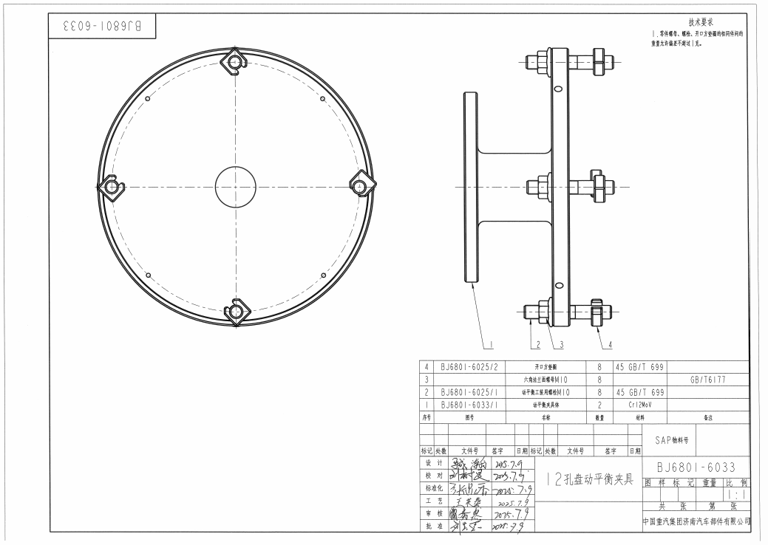 | 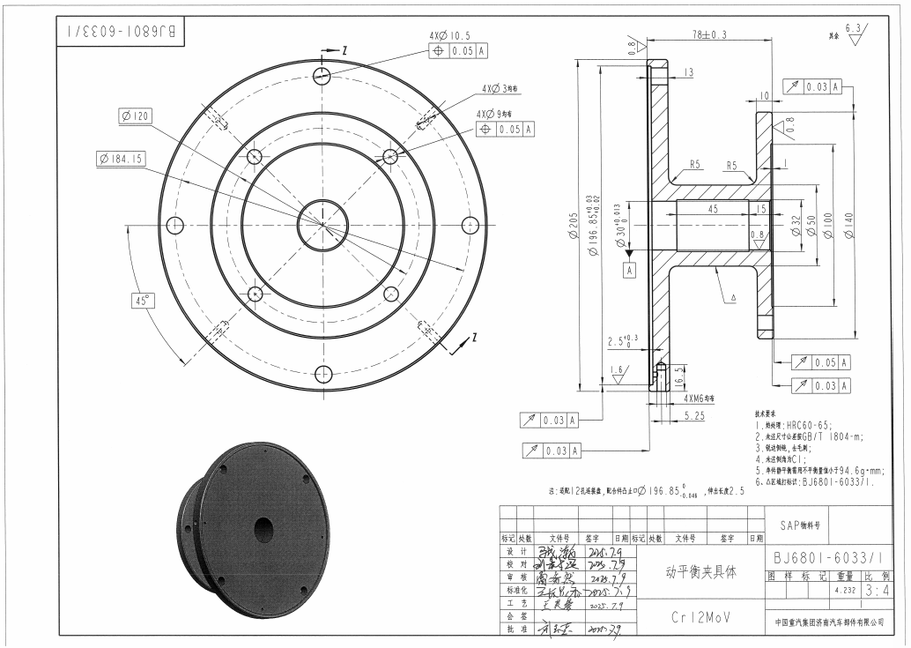
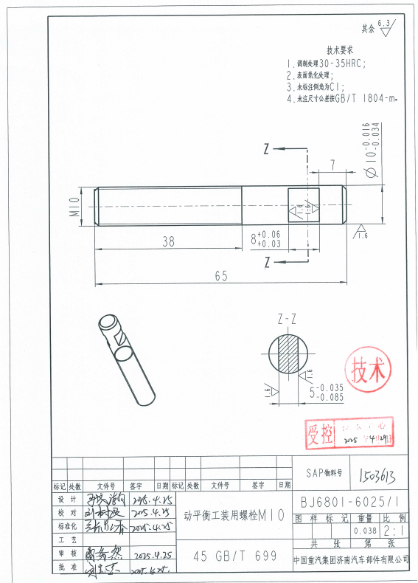 | 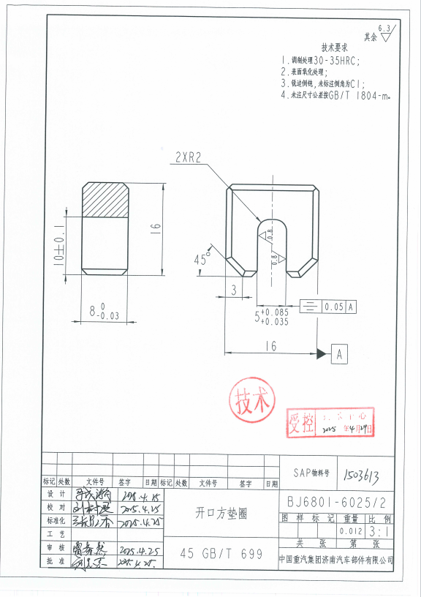
艾里逊变速箱专用传动轴12孔圆盘接口动平衡工装1套，包括夹具体2件，以及图纸要求数量的螺栓、六角法兰面螺母、开口方垫圈，详见图纸。
- BJ6801-6034
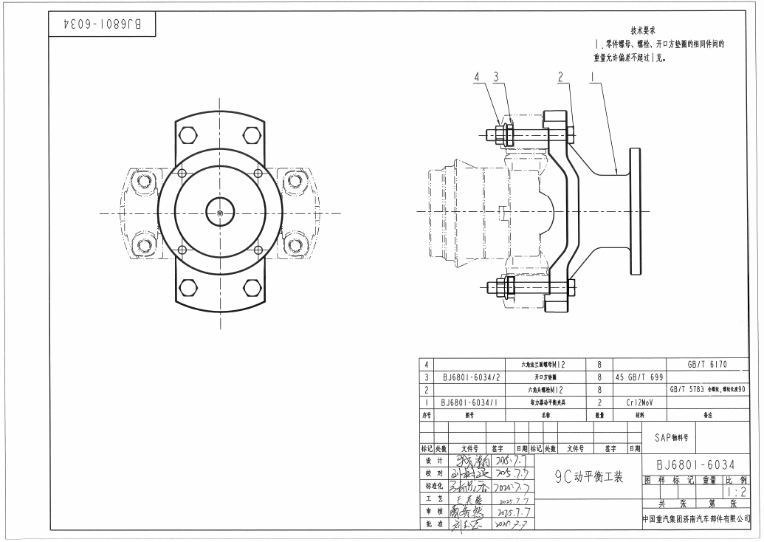 | 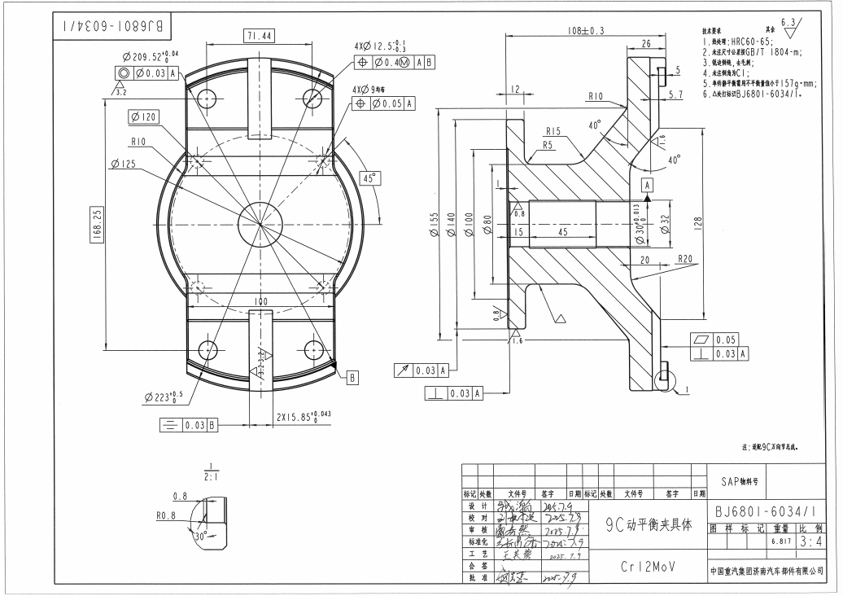
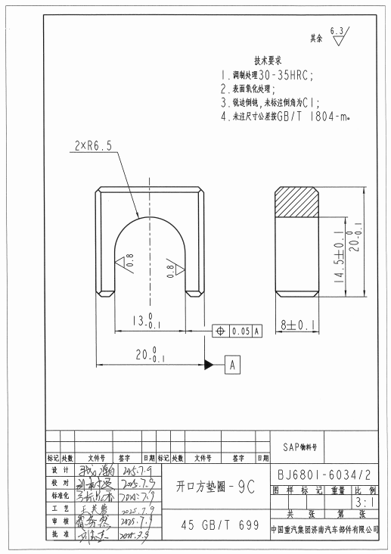
艾里逊变速箱专用传动轴9C接口动平衡工装1套，包括夹具体2件，以及图纸要求数量的螺栓、开口方垫圈、六角法兰面螺母，详见总成图纸中数量。
- 静平衡检测工装
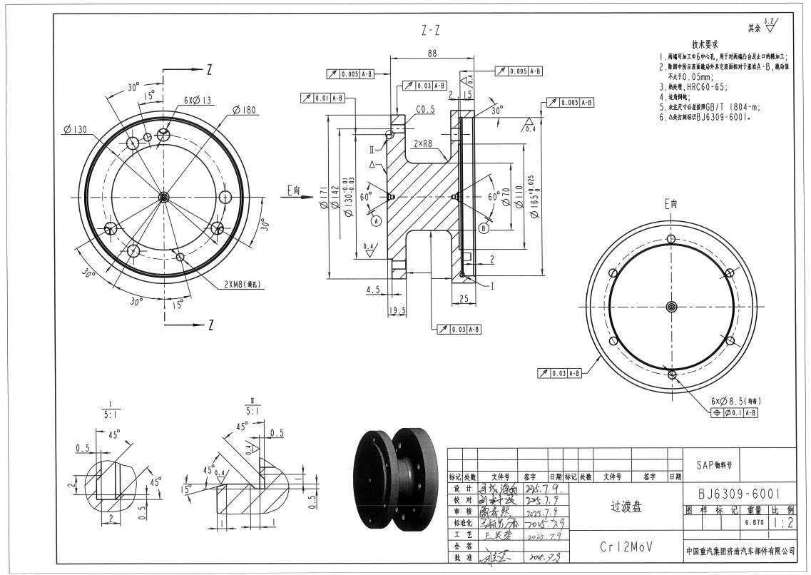
静平衡检测工装用于万向节叉等产品的静平衡量检测，包括过渡盘1件、BK160TQ气动旋转卡盘1件，以及静平衡工装与旋转气动卡盘连接的M8*30螺钉6件。
- 拉床定位盘
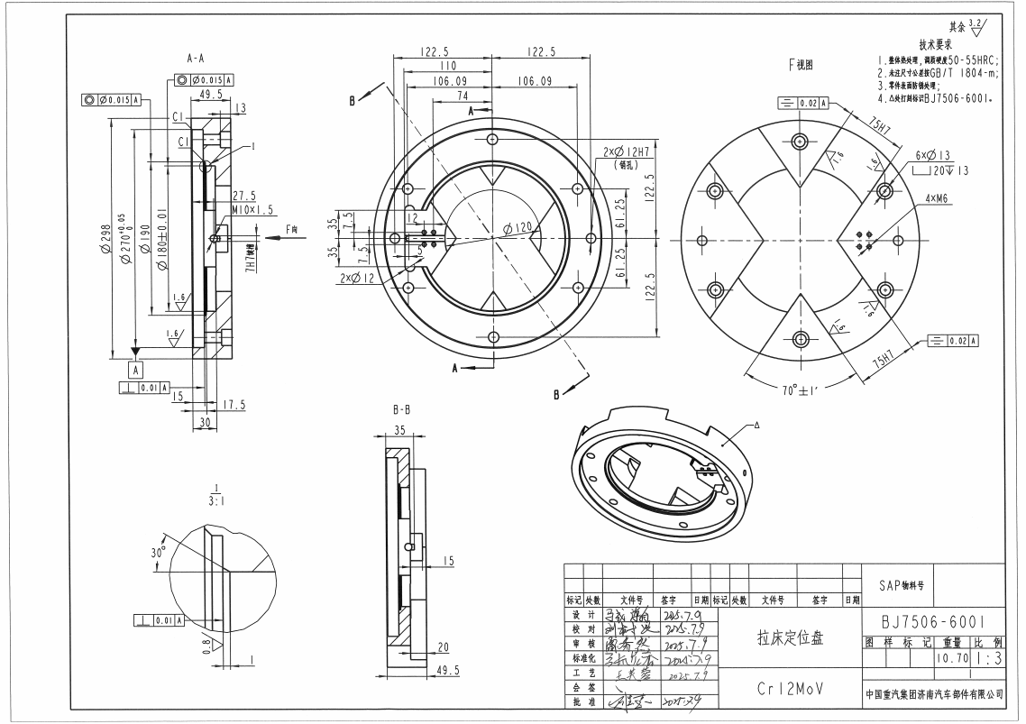
拉床定位盘用于连接盘手工线拉削端面齿，用于连接盘拉齿工序定位，共计2件。
3 工装调试、验收
3.1 卖方在完成上述动平衡工装、静平衡检测工装、拉床定位盘制作完成后，按照双方约定的紧急程度优先加工，并组织工装成品检验，检验合格后按紧急程度批次供货，买方按照最终图纸要求进行工装验收。
3.2 工装验收工作，由买方根据会签图纸检验工装符图性，并提供相应总成、零部件样件进行工装性能验证，验证过程中如遇到工装不符合图纸要求或者装配干涉的情况，卖方有义务进行工装返厂维修，期间运输及维修费用由卖方承担。
4 其他
4.1 在交付时应提供全套工装纸质图纸及电子版图纸并保证图纸与实物相符，工装部件损坏时，图纸正确可用；
4.2 图纸资料是工装的一部分，图纸资料没有提供或者提供不完整、图纸与实物不符，均视为工装未完成，按工装不合格处理，不予付款；
电子版文件格式：三维模型包括源文件（格式为Pro/E或UG或Creo文件）以及中间格式文件（igs或stp）各一套，三维图纸要求为实体，二维图包括源文件（格式为dwg或dxf文件）以及PDF格式文件各一套；
4.3工装制造完后，由中标单位出具自验报告，并负责包装、运输到招标方指定的地点，投标单位负责所有设备的现场卸车、吊装、就位、保管等事项。
5 特别提示
5.1 本技术要求，仅对功能、设计、结构、性能、安装和试验等方面，提出了最低和一般性的技术要求；并未对一切技术细节做出规定，未充分引述有关标准和规范的条文。投标方应保证提供的货物（或生产线）是符合本技术标书和国家最新的有关标准、规范的优质产品。若有异议，不管是多么微小，都应在投标文件“技术偏离”中予以详细说明。
5.2 本技术要求所使用的标准、规范等，如与投标方所执行的标准、规范不一致时，应按高于本技术要求所列的标准、规范执行，并在投标文件“技术偏离”中予以说明。
5.3 投标方认为所供货物（或生产线）必需由招标方配备、解决或提供的其它要求，如设备基础隔振和减振设施、软化水、洁净气源等，均应在投标文件“技术偏离”中予以充分说明。
5.4 投标文件中，针对“特别提示”条款所做的回应，将作为投标方能否中标的重要依据之。

第四章 设备采购合同
（以双方最终签署的版本为准）

编号：

甲 方：

乙 方：

甲方（买方）：

乙方（卖方）：

本设备采购合同由甲乙双方于山东省济南市（可根据实际情况调整）签订：
鉴于，买方向卖方购买 项目 设备 台（套），就该设备的设计、制造、运输、定点卸货、安装（或指导安装）、调试、验收、培训及售后服务等有关问题，以上所列内容经买卖双方协商自愿达成本合同：

1 合同设备
1.1买方向卖方购买的设备信息见附件一：《设备清单明细表》
1.2技术规格和标准
1.2.1本合同约定设备的技术规格详见附件二《技术协议书》。
1.2.2本合同约定设备的技术规格应与《技术协议书》中规定的相应标准一致。若《技术协议书》无相应规定或未签署《技术协议书》，设备的技术规格则应符合相应的国家标准、其原产地国家有关部门最新颁布的相应正式标准、买方招标文件及卖方一切书面承诺中要求的技术标准。
1.3在设备所有权转移到买方之前，有关设备的保险由卖方负责办理并承担保险费用。

2 包装
2.1设备的包装需采用国家标准，没有国家标准的采用行业标准，没有行业标准的应当按照通用的方式包装，没有通用方式的，应当采取足以保护设备的包装方式。这种包装应适于长途运输，并有良好的防潮、防锈和防野蛮装卸等保护措施，以确保设备在运输过程中不受损伤安全抵运现场。卖方应承担由于其包装、防护不妥而引起的设备锈蚀、损坏、丢失等任何损失的责任和费用。
2.2每件包装应附有详细的装箱单和质量证书各两套，一套在包装箱里，一套在包装箱外。

3 运输标记
3.1卖方应在每一包装箱邻近的四个侧面用不易褪色的油漆以醒目的中文印刷字体标明以下各项：
3.1.1收货人
3.1.2合同号
3.1.3发货标记（唛头）
3.1.4设备的名称、品目号、箱号
3.1.5毛重/净重（公斤）
3.1.6尺寸（长×宽×高，以厘米计）
3.2根据设备的特点和运输的不同要求，卖方应在每件包装箱的两侧以国内贸易相宜的运输标志标明“重心”和“吊装点”，并以清晰的字样在包装箱上注明“小心轻放”、“勿倒置”、“防潮”等适当的标志，以方便装卸和搬运。

4 检验
4.1卖方在发货之前，对设备有关外观、质量、规格、性能、数量和重量进行准确的和全面的检验，并出具其设备符合本合同规定的质量保证书，但不应将其视为是对设备质量、规格、性能、数量或重量的最终定论。质量保证书应附有写明制造商检验的细节、结果的说明。设备到货并安装调试正常运行后，买方按照《技术协议书》和相关标准进行检验，检验合格后，买方签署最终验收报告。
4.2国家强制检验检测的设备，需要经过国家有关部门进行检验检测，卖方保证提供的设备通过其检验并承担费用。

5 权利担保
5.1卖方所交付的设备，必须是第三方不能提出任何权利或要求的设备，卖方应担保设备不存在订立本合同时不为买方所知的第三方的权利（包括但不限于抵押权、留置权等）或行政、司法查封。
5.2卖方应保证第三方对其提交的设备不得以侵权或其他类似理由提出合法要求，如侵犯知识产权等。
5.3任何第三方如果提出侵权指控，卖方应与第三方交涉，并承担由此引起的一切法律责任和费用以及给买方所造成的损失。
5.4买方应在已知道第三方的权利或要求后的一段合理时间内，将此权利或要求的性质通知卖方。
5.5如卖方需要根据买方提供的技术协议书或图纸进行生产并供货的，根据该技术协议书或图纸所知悉、掌握或改进的任何技术、信息（包括但不限于商标、专利、产品外观或产品生产制造的过程、方法、技术）所涉及的全部知识产权（包括但不限于所有权、使用权、申请权、许可权等）均归买方、买方母公司或母公司其他关联方所有。

6 交货
6.1卖方应在本合同规定的到货时间前传真、邮件等给买方详细交货清单，包括合同号、设备名称、规格、数量、总毛重、总体积（立方米）和每一包装箱的尺寸（长×宽×高）、单价和总价、备妥待运日期，以及设备在运输和仓储中的特殊要求和注意事项。
6.2卖方应在设备装运完成后当天以传真、邮件等的形式通知买方合同号、设备名称、数量、毛重、体积（立方米）、发票金额、启运日期、预计到达日期。
6.3技术资料：签订本合同后，卖方应按买方要求免费提供给买方包括但不限于：设备总装图、安装尺寸图、设备基础图、操作手册、使用说明、维修指南、服务手册等买方所需要的、与执行本合同有关的各类资料，如上述资料未按买方要求交付的，买方有权拒绝对合同设备验收（包括预验收和最终验收），并且卖方应赔偿因此给买方造成的一切损失。
6.4交货方式： 6.4.1交钥匙方式
6.4.1交钥匙方式：卖方负责合同设备的设计、制造、运输、定点卸货、安装、调试、培训及售后服务等所有内容，直至买方验收合格并交付使用。
6.4.2指定地点交货：卖方依照合同约定将合同设备卸载至约定地点，经买方根据合同所约定的数量、型号及配置等内容逐一确认无误后，双方完成交付手续，同时卖方应指导协助买方进行安装调试等工作。
6.4.3自提：买方依照合同约定到卖方所在地提取合同设备，经买方根据合同所约定的数量、型号及配置等内容逐一确认无误后，双方完成交付手续。
6.5交货地点： 中国重汽集团济南汽车部件有限公司
6.6到货时间：2025年 月 日前
6.7到货后，买卖双方代表办理移交手续，此时的移交不代表卖方合同设备所有权的转移，合同设备的保管责任仍然由卖方承担。移交内容包括：合同设备、硬件、软件、图纸、资料、质量证明文件等。
6.8如果卖方在规定的日期前交付设备，需经买方书面同意。
6.9风险的转移：
设备最终验收合格后，设备所有权由卖方转移至买方。如果在对该设备进行最终验收之前，卖方被解散、破产、收购等，其接收方应无条件承担该合同的所有责任和义务，且卖方应自出现上述事项之日起一个月内书面通知买方，如买方没有在一个月内收到明确责任义务的书面通知，则该设备所有权自动由卖方转移至买方，余款作为该设备的后续质量维护费用，买方无须再支付给卖方。在设备所有权转移之前，设备毁损、灭失等风险由卖方承担。

7 安装、调试
7.1 卖方须在到货后 日内安装调试完成。
7.2卖方应自带用以安装、调试过程中所需的各种工具、仪器、仪表及易损件。在安装、调试过程中，卖方应自负其工作人员的食宿、交通等费用。
7.3在安装、调试过程中，安装场地及施工人员安全，由卖方负责。由于安装、调试等原因造成买方或他人人身损害或财产损失的，由卖方承担赔偿责任。
7.4 卖方须对安装、调试过程中造成的买方或他人人身损害或财产损失承担赔偿责任。

8 价款与支付
8.1本合同不含税总价为人民币¥ 元（大写： ），增值税税率【】%，税额 元，含税总价 元人民币（大写： ），如国家出台新政策对增值税率进行了调整，则不含税价款不变，本合同含税总价在不含税价基础上根据国家最新税法进行相应的调整。
含税总价包括但不限于全部（全新）产品价、备品备件价、专用工具价、运杂费（包括现场卸车费）、设计、制造、安装（或指导安装）、调试、验收、培训、技术及售后服务费、技术资料费等所有费用的总和。
8.2合同价款的结算方式：半年期商业汇票（包括银行承兑汇票和商业承兑汇票）
8.3合同价款的支付：
8.3.1设备全部到齐无质量问题，经安装、调试最终验收合格后，卖方提交金额为合同含税价款90 %约为 元（大写： ）人民币的收据及合同全额增值税专用发票（税率为 13 %，正本一份，复印件二份）并附带该套合同设备最终验收报告的原件及其复印件两份，经买方依照财务制度审核无误后支付
8.3.3合同含税总价款的 10 %约为 元（大写： ）人民币作为本合同约定设备的质量保证金，质量保证金在质量保证期内不计利息。待每套合同设备质量保证期满后，卖方向买方提交金额为合同价款10 %的收据（正本一份，复印件二份）及设备使用单位的使用情况说明，经买方依照财务制度审核无误后支付。如有质量问题，质量保证金予以相应扣除。

9 质量保证及售后服务
9.1卖方保证其提供的合同设备是全新的、未使用的、未经改装的、包装完好的、原厂正品，采用最佳材料和一流工艺的，并在各个方面符合本合同规定的质量、规格和性能要求。卖方保证其合同设备经过正确安装、合理操作和维护保养，在合同设备寿命期内运转良好。
9.2卖方承诺其提供的设备不存在任何产品缺陷，否则因卖方提供的设备存在产品缺陷而给买方造成的一切后果和损失由卖方承担。
9.3卖方承诺因其提供的设备存在瑕疵或产品缺陷而导致第三方向买方主张权利或提起诉讼的，卖方应积极配合买方进行解决或应诉，因此而发生的一切费用（包括但不限于诉讼费、仲裁费、律师费、交通费、通讯费、住宿费、餐饮费、调查取证费等）由卖方承担。
9.4本合同约定设备的质量保证期：自最终验收报告签署之日（以签署日期最晚者为准）起 1 年。
9.5合同约定的设备在质量保证期届满前，如有质量问题，卖方应在收到买方或设备使用单位通知后2小时内做出回复，如需到现场解决问题，卖方应派工作人员在24小时内到达设备使用现场，并按买方要求的时间免费修复、更换相关部件，将设备修复完成。
9.6卖方负责在买方指定的地点免费为买方培训操作及维修人员，培训内容包括：基本原理、操作使用、安全操作注意事项以及维修保养等内容。
9.7质量保证期满后，卖方保证向买方提供及时的、质优的、价格优惠的技术服务和备品备件供应。
9.8质量保证期满后，如出现质量问题，卖方也应及时修复和更换，且只收取成本费，费用由买方承担，卖方对设备质量问题所负的责任直到设备使用寿命周期结束。

10法定责任
10.1卖方需遵从国家有关的法律、法规，缴纳有关的法定费用和税项。若卖方未按期交纳法定费用、税项，则卖方须补偿买方由此造成的所有费用及损失。
10.2除非本合同中另有规定或买方同意，卖方不得全部或部分转让本合同项下的权利义务。
10.3买卖双方同意在履行本合同期间双方之间交换、披露、传递或通信的所有工业和商业信息，任何附加文件或相关文件，应该被视为商业秘密，双方应该按照此处规定仅用于本合同的签订和履行。
10.4除对方预先书面同意外，任何一方在本合同签订和履行期间或本合同终止后不得向第三方披露在本合同履行过程中知悉的与对方有关的任何商业秘密。

11 违约责任
11.1卖方应承担提供的设备与本合同约定不符的一切责任，买方有权在检验、安装、调试、验收测试期限内、质量保证期内等任何时间提出索赔，买方有权按下述一种或多种方法要求卖方赔偿：
11.1.1卖方同意买方拒收设备并把被与拒收设备等值的价款在买方要求的时间内以本合同规定的货币付给买方，卖方承担因此而发生的一切损失和费用，包括但不限于同期银行贷款利息、银行费用、运输和保险费、检验费、仓储和装卸费以及为保管和保护被拒绝设备所需要的其他必需的费用，并赔偿因此给买方造成的损失。
11.1.2根据设备的瑕疵和受损程度以及买方遭受损失的金额，经买方同意降低设备价格。
11.1.3更换有缺陷的零件、部件、设备或修理缺陷部分，以达到本合同规定的规格、质量和性能，卖方承担一切费用和风险并负担买方遭受的一切损失，同时卖方应相应延长被修理或更换设备的质量保证期。
11.2如果买方就卖方的设备质量问题提出索赔通知后 10 日内卖方未能予以答复，该索赔视为已被卖方接受。若卖方未能在买方提出索赔通知后 10 日内或买方同意的更长一些的时间内，按买方同意的上述任何一种方式处理索赔事宜，买方将从货款中扣回索赔金额，同时保留进一步要求赔偿的权利。
11.3如果卖方未能按期到货，卖方应向买方支付违约金，违约金比率为每迟交壹日，按合同总价的10‰计算，但是违约金的金额不得超过合同总价款的 20 %，如果卖方在达到违约金的最高限额后仍不能交货，买方有权就卖方违约而解除本合同，且卖方仍须支付上述违约金，并赔偿由此给买方造成的一切损失。
11.4如卖方未按7.1条履行义务，从逾期之日起卖方每天按合同总价款的 10 ‰支付给买方作违约金，但是违约金的金额不得超过合同总价的 20 %。如果卖方在达到违约金的最高限额或者不能使设备通过最终验收，买方有权就卖方违约而解除本合同，且卖方仍须支付上述违约金，并返还买方支付的设备款，并赔偿由此给买方造成的一切损失。
11.5买方延期付款时（有正当拒付理由者除外），每日按延付金额的 3 ‰向卖方偿付延期付款违约金，但违约金总额不超过延付金额的 50 ‰。
11.6如卖方违反9.5条，则买方有权视情况扣除部分或全部质量保证金作为卖方的违约金，并且卖方应赔偿因此给买方造成的一切损失。卖方不能及时到现场履行质量维修义务，每延迟一天应承担合同价款20 ‰的违约金（合同额不足10万元按照2000元/天计取），且不免除维修的责任。违约金在质保金中扣除。
11.7因发票违规给买方造成的增值税、所得税等损失，由卖方承担相关责任，包括但不限于税款、滞纳金、罚款及其它相关损失。
11.8如果卖方违反本合同其他约定（包括本合同及所有附件）应赔偿因此给买方造成的一切损失。

12 合同的终止与解除
12.1本合同订立后，卖方由于履行义务的能力或信用有严重缺陷，买方可以终止履行本合同，要求卖方返还已支付的款项并不承担违约责任。
12.2经双方协商一致，可以解除本合同。
12.3有下列情形之一的，买方可以解除本合同：
12.3.1卖方明确表示或者以自己的行为表明不履行主要义务的；
12.3.2按照本合同第11.3条或第11.4条的规定，达到违约金的最高限额；
12.3.3卖方所提交的设备不符合本合同的规定；
12.3.4卖方有其他违约行为。
12.4卖方分批交付设备的，卖方对其中一批设备不交付或者交付不符合约定，致使该批设备不能实现本合同目的的，买方可以就该批设备解除合同。
12.5卖方不交付其中一批设备或者交付不符合约定，致使今后其他各批设备的交付不能实现本合同目的的，买方可以就该批以及今后其他各批设备解除合同。
12.6买方如果就其中一批设备解除合同，该批设备与其他各批设备相互依存的，可以就已经交付和未交付的各批设备解除合同。
12.7因为卖方违约导致买方解除合同的，卖方应赔偿买方因此所遭受的一切损失。

13 不可抗力
13.1如果本合同的任何一方因不可抗力导致履行本合同义务受阻，并且不可抗力的发生和后果无法阻止和不可避免，在受阻方有能力发出通知的前提下，受阻方应在知道或应当知道不可抗力发生后十五日内通知对方，并在此后提供事件详细信息和由相关政府部门出具的有效证明文件说明其不能履行或推迟履行本合同全部或部分内容的理由。
13.2各方应该通过协商决定是否终止本合同，或推迟全部或部分本合同的履行或免除对方全部或部分相关履行义务。

14 通讯
14.1通讯地址：
本合同下的任何通讯按照本合同双方提供的信息，以书信、传真、电子通讯方式或电话作出。
14.2生效
14.2.1书信。书信为送达时生效；
14.2.2传真。发送人取得成功传输的信息时生效；
14.2.3电子邮件。电子邮件于发送之时生效，前提是寄件者于该邮件发送后24小时内没有收到发送失败通知；
14.2.4电话。电话于打出时生效，以电话作出的任何通讯必须以书信、传真或电子邮件确认，如果没有发送或者接收该确认不会使原有通讯失效。
14.3书面法律证据。根据本合同以书信、传真或电子邮件方式送达任何订约方的任何通讯，将作为书面法律证据。

15 适用法律及争议解决
15.1本合同条款的效力和解释适用中华人民共和国法律。
15.2双方同意将本着诚信的态度协商解决本合同履行过程中产生的任何争议。如果争议事项不能通过双方协商解决，本合同双方同意采用向买方所在地人民法院提起诉讼的方式解决。

16 附件
本合同及其附件构成双方关于本合同标的之全部协议，包括但不限于下列文件：
16.1技术协议书；
16.2合同设备一览表；
16.3卖方中标的设备投标书以及一切书面承诺；
16.4招标文件。
上述附件内容与本合同约定有冲突的，以本合同约定为准。

17 其他规定
17.1本合同及其附件构成了双方就本合同所含交易而达成的全部合同，并取代双方先前与该等交易有关的全部口头和书面合同。
17.2如果本合同的任何条款和条件在任何时间成为非法、无效或不可强制执行的，则其他条款不应受其影响。
17.3除非另有规定，一方未行使或迟延行使本合同项下的权利、权力或特权并不构成放弃这些权利、权力和特权，而单一或部分行使这些权利、权力和特权并不排斥行使任何其他权利、权力和特权。
17.4监造，在合同设备的制造过程中，买方有权派出代表对合同设备制造过程中的关键工序进行质量监督，卖方有配合买方监造的义务。
17.5非因买方原因，卖方不能向其分包商或外购材料设备供货商及时付款等原因造成了分包商或外购材料设备供货商对买方发生了围堵上访、法律诉讼等不利的影响，卖方须承担违约责任及对买方造成的一切损失，同时买方有权直接向分包商或其外购材料设备供货商直接付款，该笔款项将直接从卖方的合同款项中扣除。

18 签署事项
本合同一式 叁 份，买方持 壹 份，卖方持 贰 份；本合同经双方签署后生效。
本合同的各签约方选择使用电子签约的，已由法定代表人本人或授权其代理人在电子签约平台进行了实名注册，并通过CA证书进行签约。电子签约的任一方均已知晓且同意通过代理人密码登录账户后的所有操作视为该方的行为，并自愿承担由此产生的一切法律后果。电子签约方的代理人包括在平台完成认证并具有相应盖章、签字权限的管理员、盖章人或签名人。电子签约方在相关电子合同通过CA证书进行电子签章的，视为该方有效签署合同。如各方签章时间不一致的，以最后签章的时间为准。本合同所有的手写涂改、一方擅自增加、删改、篡改部分无效（个人手写签名除外）。
若一方不使用电子签约，此情形下各方认可并同意电子签章与在纸质合同上手写签名或者盖章具有同等的法律效力，一方在合同上使用电子签章，另一方将已完成电子签章的合同打印为纸质合同后，再于合同签署处加盖实物印章、手写签名视为各方已签署完毕。

甲方（盖章）：中国重汽集团济南汽车部件 乙方（盖章）：
有限公司
法定代表人或代理人（签字）： 法定代表人或代理人（签字）：
地 址：济南市章丘区圣井街道 地 址：
潘王路西重汽工业园北三厂
电话： 0531-58069720 电话：
传真： 传真：
开户银行：北京银行股份有限公司济南分行 开户银行：
营业部
账 号：20000042845000032899980 账 号：
附件一：设备清单明细表
序号 | 名 称 | 规格型号 | 数量  （台套） | 单价  （元） | 合计  （元） | 制 造 商 | 备 注
1
2
备品备件：
注：合同设备一览表中价格含 13 %增值税。

